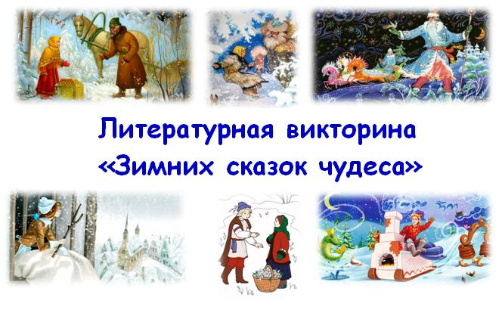

Есть сказки, в которых царствует зима. Волшебная, чарующая, задорная. Зима в сказочных историях творит чудеса, дарит радость добрым и трудолюбивым, наказывая злых и нерадивых. В литературной викторине «Зимних сказок чудеса» вы вспомните любимые книги и вновь встретитесь с героями популярных зимних сказок. Приглашаем к участию учеников 2-5 классов.

- Как называется сказка Э. Успенского, в которой мальчик, пес и кот наряжали елку игрушками, сделанными из серебряной фольги, конфетами и блестящими банками?

- Что обещала Снежная королева из сказки Г.Х.Андерсена подарить Каю вместе со всем светом?

- Какой вопрос задавал Морозко из сказки «Морозко» стариковой дочери, когда та сидела в лесу, под елью?

- Угадай сказку по отрывку: « Куда девались высокие сугробы? Где ледяные сосульки, что висели на каждой ветке? Под ногами у нее — мягкая весенняя земля. Кругом каплет, течет, журчит. Почки на деревьях надулись, и уже выглядывают из-под темной кожуры первые зеленые листочки».

- Какой волшебный предмет разбился вдребезги в сказке Г. Х. Андерсена «Снежная королева»?

- Из чего появилась Снегурочка в сказке Владимира Ивановича Даля «Девочка Снегурочка»?

- Назовите имя известного детского писателя-сказочника придумавшего «Планету новогодних ёлок»?

- Что уронила в колодец Рукодельница из сказки В. Одоевского «Мороз Иванович»?

- Какой сказочный герой сражался с Мышиным королем в канун Нового года?

- Среди сказов П.П.Бажова есть один любимый всеми: и детьми и взрослыми. Это сказ о козлике Серебряное копытце. Помните, Кокованя вернулся в свой балаган и узнать его не может? «Весь он как ворох дорогих камней стал. Так и горит, переливается разными огнями. Наверху козел стоит – и все бьет да бьет серебряным копытцем, а камни сыплются да сыплются». Камешки те зеленого цвета были и назывались…
Как назывались эти камни?

- Как звали сыновей геолога Сергеева, которые приехали к нему на новогодний праздник в далекую страну? Об этой поездке рассказывал писатель А.П.Гайдар.
Найти ответы на вопросы викторины поможет книжная выставка «Зимних сказок хоровод» в школьной библиотеке!
Ответы принимаются в письменном или печатном виде в библиотеку до 14 января.
Желаем успеха всем участникам!
